Тема «Двугранный угол. Перпендикулярность плоскостей»
Опр.1 Двугранным углом называется …………………………………………………………………
……………………………………………………………….………………………………………………
……………………………………………………………….………………………………………………
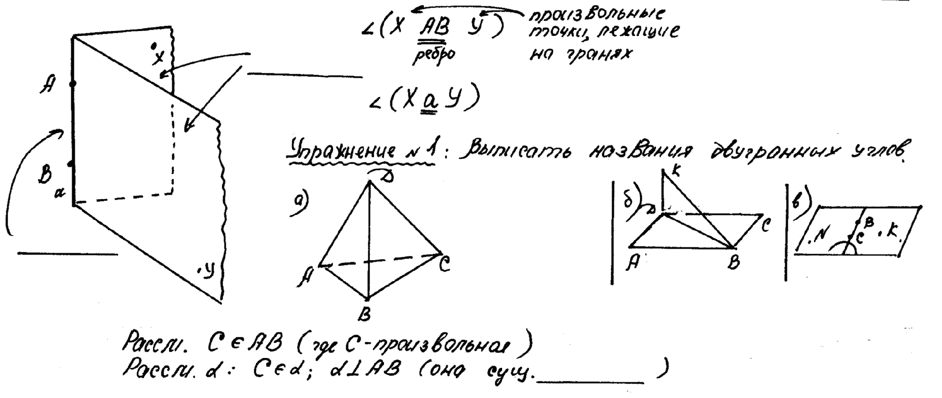
Опр.2 Линейным углом для данного двугранного называют …………………………………………...
………………………………………………………………………………………………………………….
………………………………………………………………………………………………………………….
Линейный угол не зависит от. ………………………………………………………………………………
Опр.3 Градусной мерой двугранного угла наз. …………………………………………………………...
……………………………………………………………………………………………………………….…
Способ нахождения (построения) линейного угла
- ………………………………………………………………………………………..………………...
- ………………………………………………………………………………………………………….
- ………………………………………………………………………………………………………….
………………………………………………………………………………………………………………….
При изображении сохраняется ………………………………………………………………………………
………………………………………………………………………………………………………………….

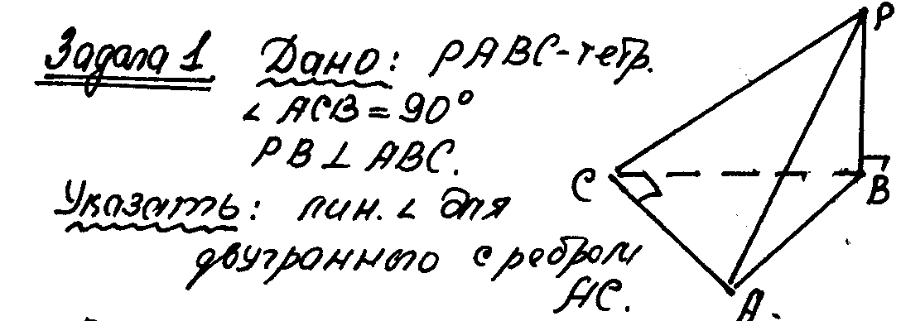  Решение  Ребро………., грани……..  - …………………………………  - …………………………………  Значит, ………………………………… | 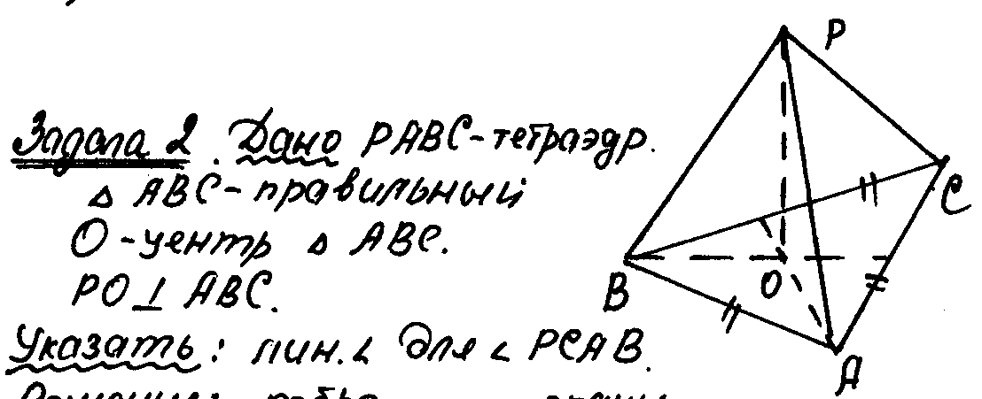  Решение  Ребро………., грани……..  - …………………………………  - …………………………………  Значит, …………………………………

Зачет «Построение линейного угла для данного двугранного»

№1. Дано: KMPT – тетраэдр $∠$TMK=90⁰; MK=MT; PTMKT
Указать: линейные углы для двугранных углов а). PTMK, б). PMKT, в). PKTM
P
K
TP
M
а) Ребро , грани
- В грани

- В грани

Ответ:

P
K
TP
M
б) Ребро , грани
- В грани

- В грани

Ответ:

P
K
TP
M
в) Ребро , грани
- В грани

- В грани

Ответ:

№2. Дано: KMPT – тетраэдр; $Δ$TMK правильный ; Q – середина KM, Q – проекция P на TMK
Указать: линейные углы для двугранных углов а) PTMK, б) PMKT, в) PKTM
а) Ребро , грани  - В грани  - В грани  Ответ: | Р  К  Т  М
б) Ребро , грани
Р
К
Т
- В грани

- В грани

Ответ:

в) Ребро , грани
- В грани
Р
К

- В грани

М

Ответ:
Т

